1. KRATKO ODGOVORI NA PITANJA. (Točan odgovor donosi 1 bod.)
- Kako se zove magma kada iziđe na Zemljinu površinu? ______________________________________ .
- Kako se zove vrsta potresnih valova velike razorne snage, čestih u prostoru Azije? _________________.
- Kako se zove rastaljena i žitka masa u Zemljinom plaštu? _________________ .
- Kako se prema teoriji Alfreda Wegenera naziva kopno iz kojeg su nastali današnji kontinenti? _________________.
- Kako se zovu izvori vruće vode koji poput vodoskoka izbijaju na Zemljinu površinu? _________________ .
- Kako se zove hrvatski znanstvenik koji je proučavao Zemljinu građu i nastanak potresa? _________________.
- Kako se zove uređaj koji mjeri jačinu potresa? _________________.
- Kako se zove znanost koja se bavi proučavanjem potresa? _________________.
- Kolika je temperatura lave pri izbijanju na Zemljinu površinu? _____________________ .

2. SLJEDEĆE ZADATKE RIJEŠI UZ POMOĆ SLIKE. (Svaki točan odgovor donosi 1 bod.)
A. Odgovori na pitanje uz pomoć slike.
a. Kako se zove pukotina u stijeni nastala pomicanjem Zemljine kore? ___________________________.
b. Na fotografiju upiši slovo K na mjesto krovine!

B. U prazna mjesta upiši nazive pojedinih dijelova vulkana.
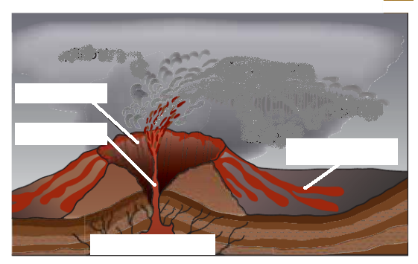

C. U odgovarajući pravokutnik upiši slovo ispred naziva dijelova potresa.
A. epicentar
B. hipocentar
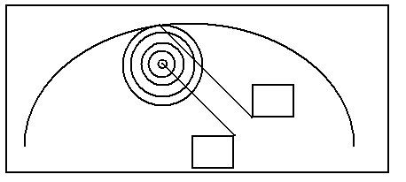
D. Odredi odgovarajuće dijelove potresa.
a. Točka A označava mjesto na kojem je ___________________________ potres.
b. Ucrtaj smjer širenja potresnih valova.
E.Odredi vrstu bore i njezine dijelove.
a. Na slici je prikazana uspravna ili ___________________________ bora.
b. Strelicama označi smjer djelovanja sila koje su oblikovale boru.
c. Brojem 1 označi antiklinalu.
d. Brojem 2 označi sinklinalu.

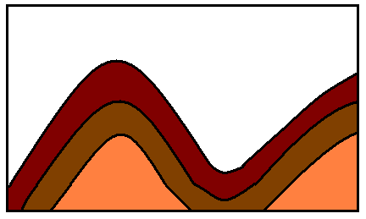

3. ODGOVORI NA PITANJA. (Broj bodova koje može donijeti pojedini zadatak naveden je uz tekst zadatka.)

- Što je potres? (1)
- Koji su razlozi guste naseljenosti područja uz vulkane? (2)
- Što je vulkan? (1)
- Koji je uzrok pomicanja litosfernih ploča? (2)
- Zašto nastaju potresi? (2)

